1. Ls：显示当前目录下的文件

功能：显示目录下的内容

路径：/bin/ls

执行权限：所有用户

格式：[root@localhost ~]#ls [选项][文件名或目录名]

* 1. 选项
     1. –a 即 –-all

显示包括隐藏文件的所有文件。隐藏文件以“.”开头

* + 1. –l

显示目录下文件的信息，共7列，分别表示：

* + - 1. 第一列 ：权限，
      2. 第二列：引用计数，该文件的硬链接个数，该目录下的以及子目录个数
      3. 第三列：所有者，默认为文件创建用户
      4. 第四列：所属组，
      5. 第五列：大小，默认单位字节
      6. 第六列：文件修改时间，并非创建时间
      7. 第七列：文件名
    1. –d

查看某个目录本身的信息

* + 1. –h

以习惯的单位显示问价的大小 ls –lh

* + 1. –i

每个文件有一个本级称作iNode（i节点）的隐藏属性，可作为系统搜索这个文件的ID，而 –i选项就是用来查看问价的inode号的

1. Cd：切换目录

功能：切换所在目录

路径：shell内置命令

权限：所有用户

格式：[root@localhost ~]#cd [目录名]

* 1. 选项
     1. -P

如果切换的目录是软连接目录，则进入其原始的物理目录，而不是进入软连接目录，

* + 1. -L

如果切换的目录是软连接目录，则进入软连接目录

* 1. 特殊符号，快速切换目录

~ 代表用户的家目录

* 代表上次所在的目录

. 代表当前目录

.. 代表上级目录

* 1. 绝对路径和相对路径

绝对路径是从根目录逐级指定，相对路径是相对于当前所在的目录。

1. Mkdir：创建目录（文件夹）

功能：创建空目录

路径：/bin/mkdir

权限：所有用户

格式：[root@localhost -]# mkdir [选项]目录名

* 1. 选项
     1. 递归的创建目录
  2. 创建一连串空目录使用-P命令，逐级的创建空目录

1. Rmdir：删除目录

功能：删除空目录

路径：/bin/rmdir

权限：所有用户

格式：[root@localhost -]# rmdir [选项]目录名

* 1. 选项

4.1.1 -P 递归删除目录

4.2 注意

Rndir命令只能删除空目录，无法删除有你内容的目录

1. Touch：修改文件的时间戳

功能：修改文件的时间戳

路径：/bin/touch

权限：所有用户

格式：[root@localhost -]# touch [选项]文件名或目录名

* 1. 选项
     1. –a

只修改文件的访问时间（Access Time）

* + 1. –c

如果文件不存在，则不建立新文件，不用该选项则会创建新文件。

* + 1. –d

把文件的时间改为指定的时间

* + 1. –m

只修改文件的数据修改时间（Modify Time）

Linux文件有三个时间属性，访问时间Access Time ,数据修改时间Modify Time和状态修改时间Change Time，这三个时间可以通过stat命令查看。

1. Stat：显示文件或文件系统的详细信息

功能：显示问价或文件系统的详细信息

路径：/user/bin/stat

权限：所有用户

格式：[root@localhost ~]# stat [选项]文件名或目录名

* 1. 选项
     1. –f

查看文件所在文件系统信息，而不是查看文件的信息

1. Cat：链接文件并打印输出到标准输出设备

功能：连接文件并打印输出到标准输出设备

路径：/bin/cat  
权限：所有用户

格式：[root@localhost ~]# cat [选项]文件名

* 1. 选项
     1. –A

用于列出所有隐藏符号

* + 1. –E

列出每行结尾的回车符$

* + 1. –n

显示行号

* + 1. –T

把Tab键显示出来

* + 1. –V

列出特殊字符

1. More：分屏显示文件内容

功能：分屏显示问价内容

路径：/bin/more

权限：所有用户

格式：[root@localhost ~]# more 文件名

1. Head：显示文件开头的内容

功能：显示问价开头内容

路径：/user/bin/head

权限：所有用户

格式：[root@localhost ~]# head [选项]文件名

* 1. 选项
     1. –n

从文件开头开始，显示指定行数

* + 1. –v

显示文件名

1. Tail：显示文件结尾的内容

功能：显示问价结尾

路径：/user/bin/tail

权限：所有用户

格式：[root@localhost ~]# tail [选项]文件名

* 1. 选项
     1. –n

从文件结尾开始，显示指定行数

* + 1. –f

监听文件新增的内容

1. Ln：文件之间建立链接

功能：在文件之间建立链接

路径：/bin/ln

权限：所有用户

格式：[root@localhost ~]# ln [选项] 源文件 目标文件

* 1. 选项
     1. –s

建立软链接，否则建立硬链接。

* + 1. –f

强制，如果目标文件已经存在，删除文件后在建立链接

* 1. 注意

软链接文件的源文件必须写成绝对路径，硬链接没有这个要求。

* 1. 硬链接示意图

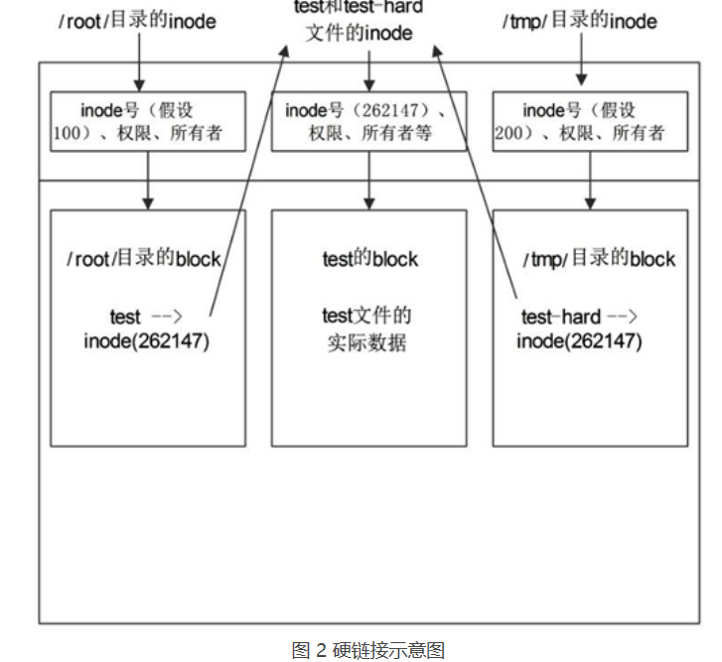

* 1. 软链接示意图

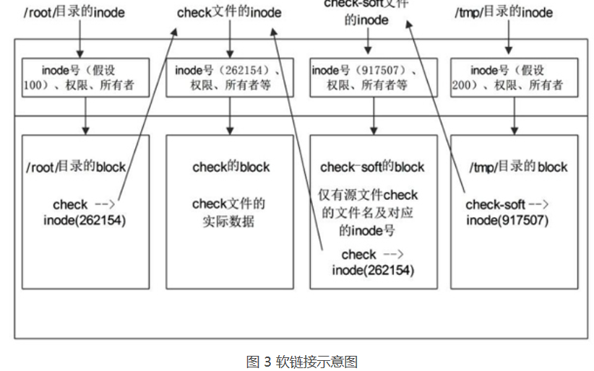

1. rm：删除文件或目录

功能：删除文件或功能

路径：/bin/rn

权限：所有用户

格式：[root@localhost ~]# rm[选项] 文件或目录

* 1. 选项
     1. –f

强制删除force

* + 1. –i

交互删除，在删除之前会询问用户（默认）

* + 1. –r

递归删除，可以删除目录 recursive

* + 1. –rf

强制递归删除目录

1. cp：复制文件和目录

功能：复制文件和目录

路径 ：/bin/cp

权限：所有用户

格式：[root@localhost ~]# cp [选项] 源文件 目标文件

* 1. 选项
     1. –a

相当于-d，-p，-r的组合。

* + 1. –d

如果源文件是软链接，则复制出的目标文件也是软链接

* + 1. –i

询问，如果目标文件已存在，则会询问是否覆盖

* + 1. –l

把目标文件建立为源文件的硬链接，而不是复制源文件

* + 1. –s

把目标文件建立为源文件的软链接，而不是复制源文件

* + 1. –p

复制后目标文件保留源文件的额属性（所有者，所属组，权限和时间）

* + 1. –r

递归复制，用于复制目录

1. mv：移动文件或改名

功能：移动文件或改名

路径：/bin/mv

权限：所有用户

格式：[root@localhost ~]# mv 【选项】 源文件 目标文件

* 1. 选项
     1. –f

强制覆盖，如果目标文件已经存在，不询问，直接强制覆盖

* + 1. –i

交互移动，如果目标文件已经存在，询问用户是否覆盖

* + 1. –n

如果目标文件已经存在，则不会覆盖移动，而且不询问用户

* + 1. –v

显示详细信息

1. chmod：修改文件或目录的权限-

功能：修改问价的权限模式

路径：/bin/chmod

权限：所有用户

格式：[root@localhost ~]# chmod [选项] 权限模式 文件名

* 1. 选项
     1. –R

递归的设置权限，也就是给子目录中的所有文件设定权限

* 1. 权限模式

用户身份：u（user），g(group)，o(other)，a(all)

赋予方式：+加入权限，-减去权限，=设置权限

权限：r(read)读或数字 4，w(write)写或数字2，x(execute)执行或数字1

1. chown：修改文件和目录的所有者和所属组

功能：修改文件和目录的所有者和所属组

路径：/bin/chown

权限：所有用户

格式：[root@localhost ~]# chown [选项] 所有者：所属组文件或目录

* 1. 选项
     1. –R

递归设置权限，也就是给子目录中的所有文件设置权限

1. chgrp：修改文件和目录的所属组

功能：修改文件和目录的所属组

路径：/bin/chgrp

权限：所有用户

格式：[root@localhost ~]# chgrp 组名 文件名

1. umask：修改修建文件和目录的默认权限
2. man：显示联机帮助手册

功能：显示联机帮助手册

路径：/user/bin/man

权限：所有用户

格式：[root@localhost ~]# man [选项]命令

* 1. 选项
     1. –f

查看命令拥有那个级别的帮助

* + 1. –k

查看和命令相关的所有帮助

1. Info：info格式的命令帮助指令

查看命令的详细信息

1. help：显示命令的帮助信息

功能：显示shell内置命令的帮助

路径：shell内置命令

权限：所有用户

格式：[root@localhost ~]# help 内置命令

选项：--help，绝大多数命令可以使用—help查看帮助文档

1. whereis：查找二进制命令，源文件和帮助文档

功能：查找二进制命令，源文件和帮助文档的命令

路径：/user./bin/whereis

权限：所有用户

格式：[root@localhost ~]# whereis [选项] 命令

22.1 选项

* + 1. –b

只查找二进制命令

* + 1. –m

只查找帮助文档

* 1. 注意

该命令只能搜索系统命令

1. Which：列出命令所在的路径
2. Locate：按照文件名搜索文件

功能：按照文件名搜索文件

路径：/user/bin/locate

权限：所有用户

格式：[root@localhost ~]# locate [选项] 文件名

* 1. 选项
     1. –i

忽略大小写

1. find：在目录中查找文件

功能：在目录中查找文件

路径：/bin/find

权限：所有用户

格式：[root@localhost ~]# find 搜索路径 [选项] 搜索内容

* 1. 按照文件名搜索
     1. –name

按照文件名搜索

* + 1. –iname

按照文件名搜索，不区分文件名大小

* + 1. –inum

按照inode号搜索

* 1. 按照文件大小搜索
     1. –size [+-] 大小 ：+表示大于，-表示小于
  2. 按照修改时间搜索
     1. –atime[+-] 时间：按照问价访问时间搜索
     2. –mtime[+-] 时间：按照文改时间搜索
     3. –ctime[+-] 时间：按照文件修改时间搜索
  3. 按照权限搜索
     1. –perm权限模式：查找文件权限刚好等于权限模式的文件
     2. –perm –权限模式：查找文件权限全部包含权限模式的文件
     3. –perm +权限模式：查看文件权限包含权限模式的任意一个权限的文件
  4. 按照所有者和所属组搜索
     1. –uid 用户ID：按照用户ID查找所有者是指定的ID文件
     2. –gid 组ID：按照用户组ID查找所属组是指定ID的文件
     3. –user用户名：按照用户名查找所有者是只能给定用户的文件
     4. –nouser：查找没有所有者的文件
  5. 按照文件类型搜索
     1. –type d：查找目录
     2. –type f：查找普通文件
     3. –type l：查找软链接文件
  6. 逻辑运算符
     1. –a：and逻辑与
     2. –o：or逻辑或
     3. –not：逻辑非

1. zip：压缩文件或目录

功能：压缩文件或目录

路径：/user/’bin/zip

权限：所有用户

格式：[root@localhost ~]#zip [选项] 压缩包名 源文件或源目录

* 1. 选项
     1. –r

压缩目录，默认压缩文件

1. unzip：解压zip格式的压缩包

功能：列表，测试和提取压缩文件中的文件

路径：/user/bin/unzip

权限：所有用户

格式：[root@localhost ~]# unzip [选项] 压缩包名

* 1. 选项
     1. –d

指定解压缩的位置

1. gzip：压缩文件或目录

功能：压缩文件或功能

路径：/bin/gzip

权限：所有用户

格式：[root@localhost ~]# gzip [选项] 源文件

* 1. 选项
     1. –c：将压缩数据输出到标准输出中，可用于保留原文件
     2. –d：解压缩
     3. –r：压缩目录
     4. –v：显示压缩文件的信息
     5. –数字：用于指定压缩等级，-1至-9压缩比逐级升高，默认-6

1. gunzip：解压文件或目录

功能：解压缩文件或目录

路径：/bin/gunzip

权限：所有用户

格式：[root@localhost ~]# gunzip install.log.gz 解压文件

root@localhost ~]# gunzip -r test/ 解压目录

1. bzip2:bz2格式的压缩命令

功能：.bz格式的压缩命令

路径：/user/bin/bzip2

权限：所有用户

格式：[root@localhost ~]# bzip2 [选项] 源文件

* 1. 选项
     1. –d：解压缩
     2. –k：压缩式，保留原文件
     3. –v：显示压缩的详细信息
     4. –数字：指定压缩等级，-1至-9，

1. bunzip：bz2格式的解压命令

功能：.bz2格式的解压缩命令

路径：/user/bin/bunzip2

格式：[root@localhost ~]# bunzip2 [选项] 源文件

* 1. 选项
     1. –k：解压缩时，保留源文件

1. tar：打包与解打包命令

功能：打包与解打包命令

路径：/bin/tar

权限：所有用户

格式：[root@localhost ~]#tar [选项] [-f 压缩包名] 源文件或目录

* 1. 打包
     1. –f：指定压缩包的文件名。压缩包的扩展名是用来给管理员识别格式的，一定要正确制定扩展名。
     2. –c：打包
     3. –v：显示打包文件过程
  2. 解打包
     1. –x：解打包
     2. –f：指定压缩包的文件名
     3. –v：显示打包文件的过程
     4. –t：测试，就是不解打包，只是看保内有哪些文件
     5. –C 目录：指定解打包的位置
  3. tar.gz格式和tar.bz2格式
     1. –z：压缩或解压缩tar.gz格式
     2. –j：压缩或解压缩tar.bz2格式

1. sync:舒心文件系统缓冲区

功能：刷新文件系统缓冲区

路径：/bin/sync

权限：所有用户

格式：[root@localhost ~]# sync

1. shutdown:关机和重启

功能：关机和重启

路径：/sbin/shutdown

权限：超级用户

格式：[root@localhost ~]# shutdown [选项] 时间 [警告信息]

* 1. 选项
     1. –c：取消已经执行的shutdown命令
     2. –h：关机 或halt,poweroff命令 或init 0
     3. –r：重启 或reboot命令

1. setup:系统配置工具

功能：系统配置工具

路径：/user/bin/setup

权限：所有用户

格式：界面化工具

1. ifconfig:配置网络接口

功能：配置网络接口

路径：/sbin/ifconfig

权限：超级用户

格式：[root@localhost ~]# ifconfig

1. ping:向网络主机发送ICMP请求

功能：向网络主机发送ICMP请求

路径：/bin/ping

权限：所有用户

格式：[root@localhost ~]# ping [选项] IP

* 1. 选项
     1. –b：候命加入广播地址，用于对整个网段进行探测
     2. –c 次数：用于指定ping的次数
     3. –s 字节：指定探测包的大小

1. netstat：网络状态查看命令

功能：输入网络连接，路由表，接口统计，伪装连接和组播成员

路径：/bin/netstat

权限：所有用户

格式：[root@localhost ~]# netstat [选项]

* 1. 选项
     1. –a：列出所有网络状态，包括Socket
     2. –c 秒数：指定每隔几秒刷新一次网络状态
     3. –n：使用IP地址和端口号显示，不使用域名与服务器名
     4. –p：显示PID和程序名
     5. –t：显示使用TCP协议端口的连接状况
     6. –u：显示使用UDP协议端口的连接状况
     7. –l：仅显示监听状态的连接
     8. –r：显示路由表

1. write:向其他用户发送消息

功能：向其他用户发送消息

路径：/user/bin/write

权限：所有用户

格式：[root@localhost ~]# write 用户名 [终端号]

1. mail:发送和接收电子邮件

功能：发送和接收电子邮件

路径：/bin/mail

权限：所有用户